Rozsáhlá diagnostika systému průmyslových počítačů
Diagnostika výkonu a dat PC v softwarovém nástroji HMI Service Center společnosti B&R
Pro testování průmyslových počítačů a panelů vyvinula společnost B&R softwarový nástroj HMI Service Center. Tento software nabízí uživatelům v případě potřeby servisu optimální podporu tím, že jim poskytne všechny diagnostické možnosti a informace o testovaném PC.
Průmyslové počítače společnosti B&R jsou vybaveny již mnoho let rozsáhlými možnostmi diagnostiky systému, které dalece překračují obvyklý standard v oblasti počítačové techniky. Díky tomu lze zjistit nejen sériová čísla a seznam komponent, ale také statistická data, jako jsou například cykly zapnutí nebo hodnoty snímačů teploty. Tato data jsou spravována zařízením údržby, označovaným jako Maintenance Controller. Cílem je poskytnout uživateli maximální transparentnost systému.
Jednoduché ovládání
Ovládání softwaru HMI Service Center je velmi jednoduché: Počítač Automation PC nebo Panel PC zapněte se zasunutým USB flash diskem. Proces bootování se automaticky spustí z operačního systému instalovaného na flash disku. Poté můžete prostřednictvím strukturovaného a přehledného softwarového uživatelského rozhraní odečíst potřebné informace a provést další diagnostické kroky.

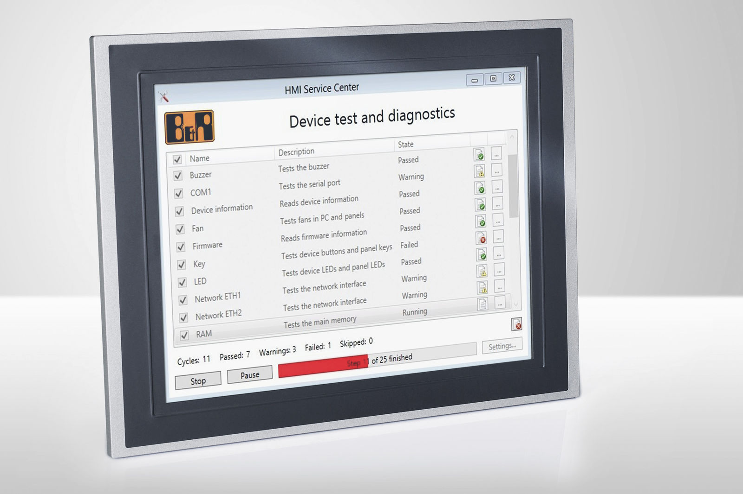
Software HMI Service Center společnosti B&R zobrazuje podporované testy počítače spolu s krátkým popisem a aktuálním stavem.

O B&R
B&R je inovativní společnost zabývající se automatizací se sídlem v Rakousku a sítí poboček po celém světě. Jako celosvětový lídr v oblasti průmyslové automatizace, B&R nabízí nejmodernější technologii s cílem poskytnout zákazníkům prakticky v každém odvětví kompletní řešení pro automatizaci strojů a procesů, řízení pohybu, HMI a integrovanou funkční bezpečnost. B&R neustále definuje trendy v oblasti průmyslové automatizace díky použití komunikačních standardů, jako je POWERLINK a openSAFETY, stejně jako mocného vývojového prostředí Automation Studio. Inovativní duch, který udržuje B&R v čele průmyslové automatizace je řízen závazkem ke zjednodušení procesů a překonáváním očekávání zákazníků.
Více informací najdete na www.br-automation.com

